Szerző
Név: Kovács Patrik
Neptun kód: DN901X
E-mail cím: kpat26@gmail.com
Tantárgy: Gépi Látás
Kurzuskód: GKNB_INTM038
Gyakorlat vezető neve: Hollósi János
Téma: Panorámakép-összeillesztő program

Tartalomjegyzék

Szerző 1
Tartalomjegyzék 2
Felhasználói dokumentáció 3
Fejlesztői dokumentáció 6

Felhasználói dokumentáció

Feladat
Panoráma kép készítése: Több, egymással részben átfedésben lévő fénykép összevágása egy darab összefüggő látvánnyá.
Környezet
Windows/Linux/MacOs, valamit *.py kiterjesztésű fájlok megnyitására és futtatására alkalmas program (pl. Thonny)
Használat
Indításhoz szükséges könyvtárak:
-OpenCV
-NumPy
-Imutils
FONTOS! A main.py és a panorama.py nevű fájlok, valamint az összeilleszteni kívánt képek a számítógépen azonos mappában legyenek!
A program indítása
Indítsa el a Thonny.exe programot, és a programon belül nyissa meg a main.py nevű fájlt
VAGY
A main.py nevű fájlt nyissa meg a Thonny-val társítva.
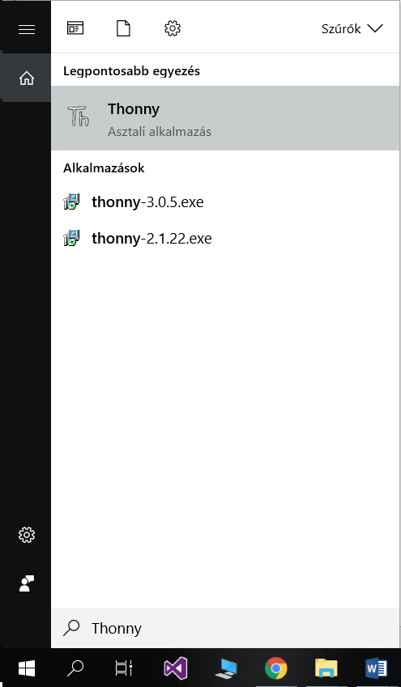
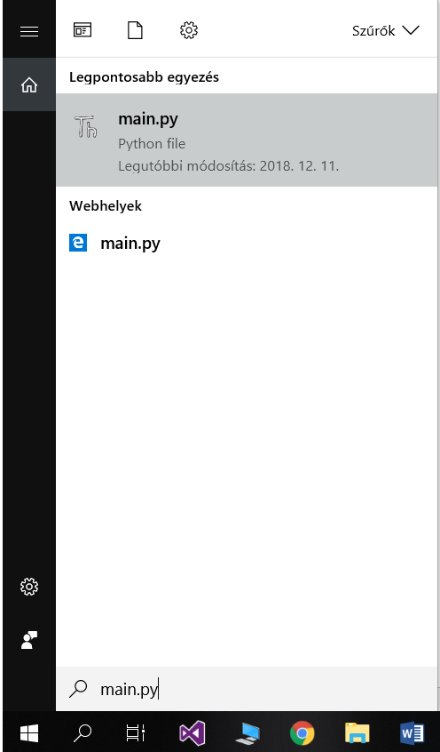

Ha sikeresen megnyitotta a programot, a kód hetedik és nyolcadik sorában ezt látja:
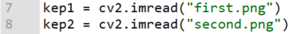
A hetedik sorban az idézőjelek közé írja be az első (bal oldali) kép nevét és kiterjesztését, majd ismételje meg ugyanezt a nyolcadik sorban a második (jobb oldali) képpel.
FONTOS! A képek sorrendjét ne cserélje fel!
Ezután futtassa a programot a használt programkörnyezetben.
A program sikeres lefutása esetén 5 dolog történik:
-A program megjeleníti az első képet
-A program megjeleníti a második képet
-A program megjeleníti egy ablakban a két képet egymás mellett (még nem összeillesztve), megjelölve és összekötve rajtuk a talált közös pontokat
-A program megjeleníti a képet, már összeillesztve a talált közös pontok alapján
-A használt fájlok mappájába a program lementi az összeillesztett, kész képet.

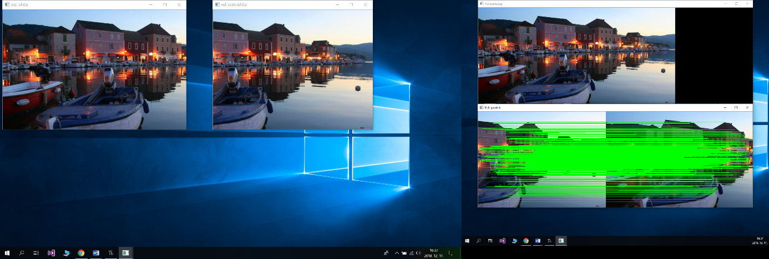

Előfordulhat, hogy a program nem megfelelően illeszti össze a két képet. Ennek oka, hogy a két képen a közös pontokat a program tévesen ismeri fel, és ezek alapján végzi el az összeillesztést.

Fejlesztői dokumentáció
Feladat:
Panoráma kép készítése: Több, egymással részben átfedésben lévő fénykép összevágása egy darab összefüggő látvánnyá.
Használt környezet:
Windows 10 operációs rendszer
Thonny, a kódoláshoz python nyelven (https://thonny.org)
A program részei:
panorama.py
main.py
A program működése:
- Bekéri a két képet
- Átméretezi őket 400-as magasságra
- Felismeri a képeken a kulcspontokat
- Meghatározza a közös kulcspontokat
- Elvégzi a transzformációt (ha szükséges)
- A közös pontok alapján elvégzi a két kép összeillesztését egy összefüggő képpé
A program által használt modulok:
- Numpy
- Imutils
- OpenCV
- Stitcher (A panorama.py fájlból)
Fontosabb függvények:
JellemzoFelismer
KulcspontIlleszt
Kirajzol
stitch

Forráskód:
panorama.py
import numpy as np
import imutils
import cv2

class Stitcher:
def __init__(self):
self.isv3 = imutils.is_cv3()
def stitch(self, kepek, ratio=0.75, reprojThresh=4.0,
showMatches=False):
(kep2, kep1) = kepek
(kpsA, featuresA) = self.JellemzoFelismer(kep1)
(kpsB, featuresB) = self.JellemzoFelismer(kep2)
M = self.KulcspontIlleszt(kpsA, kpsB,
featuresA, featuresB, ratio, reprojThresh)
if M is None:
return None
(matches, H, status) = M
result = cv2.warpPerspective(kep1, H, (kep1.shape[1] + kep2.shape[1], kep1.shape[0]))
result[0:kep2.shape[0], 0:kep2.shape[1]] = kep2
if showMatches:
vis = self.KiRajzol(kep1, kep2, kpsA, kpsB, matches,
status)
return (result, vis)
return result
def JellemzoFelismer(self, image):
gray = cv2.cvtColor(image, cv2.COLOR_BGR2GRAY)
if self.isv3:
descriptor = cv2.xfeatures2d.SIFT_create()
(kps, features) = descriptor.detectAndCompute(image, None)
else:
detector = cv2.FeatureDetector_create("SIFT")
kps = detector.detect(gray)
extractor = cv2.DescriptorExtractor_create("SIFT")
(kps, features) = extractor.compute(gray, kps)
kps = np.float32([kp.pt for kp in kps])
return (kps, features)
def KulcspontIlleszt(self, kpsA, kpsB, featuresA, featuresB,
ratio, reprojThresh):
matcher = cv2.DescriptorMatcher_create("BruteForce")
rawMatches = matcher.knnMatch(featuresA, featuresB, 2)
matches = []
for m in rawMatches:
if len(m) == 2 and m[0].distance < m[1].distance * ratio:
matches.append((m[0].trainIdx, m[0].queryIdx))
if len(matches) > 4:
ptsA = np.float32([kpsA[i] for (_, i) in matches])
ptsB = np.float32([kpsB[i] for (i, _) in matches])
(H, status) = cv2.findHomography(ptsA, ptsB, cv2.RANSAC,
reprojThresh)
return (matches, H, status)
return None
def KiRajzol(self, kep1, kep2, kpsA, kpsB, matches, status):
(hA, wA) = kep1.shape[:2]
(hB, wB) = kep2.shape[:2]
vis = np.zeros((max(hA, hB), wA + wB, 3), dtype="uint8")
vis[0:hA, 0:wA] = kep1
vis[0:hB, wA:] = kep2
for ((trainIdx, queryIdx), s) in zip(matches, status):
if s == 1:
ptA = (int(kpsA[queryIdx][0]), int(kpsA[queryIdx][1]))
ptB = (int(kpsB[trainIdx][0]) + wA, int(kpsB[trainIdx][1]))
cv2.line(vis, ptA, ptB, (0, 255, 0), 1)
return vis

main.py

import cv2
import numpy as np
from panorama import Stitcher
import imutils

kep1 = cv2.imread("110.jpg")
kep2 = cv2.imread("112.jpg")
kep1=imutils.resize(kep1, height=400)
kep2=imutils.resize(kep2, height=400)
stitcher = Stitcher()
(panorama, kpontok) = stitcher.stitch([kep1, kep2], showMatches=True)

panorama = imutils.resize (panorama, height = 400)
cv2.imshow("első kép", kep1)
cv2.imshow("második kép", kep2)
cv2.imshow("Kulcspontok", kpontok)
cv2.imshow("Panoramakep", panorama)
cv2.imwrite ("Panoramakep.png", panorama)
cv2.waitKey(0)

Tesztek a kimenetre:
